Мороз Иванович
(по мотивам русской народной сказки)
Действующие лица:
Сказочница
Мороз Иванович
Снегурочка
Бабка
Дед
Рукодельница
Ленивица
Печь
Яблоня
Петух
Вступление.
Сказочница.
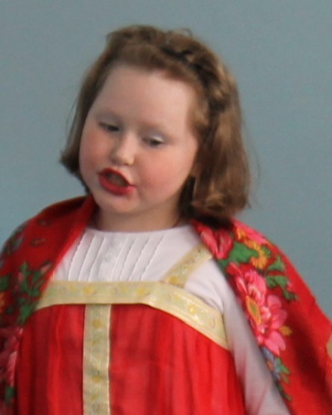
Здравствуйте, гости дорогие!
Дети и взрослые,
Маленькие и рослые,
Весёлые и серьёзные.
Меня Сказочницей называют,
Потому что сказки сочиняю.
И вас я сказкой попотчую,
Увидите всё воочию.
Когда было–не знаю,
Где было–не ведаю,
Жили-были бабка с дедкою.
И было у них две дочки,
Меж собою похожие, да не очень.
Одну бабка любила, баловала,
А другую всё работать заставляла.
Явление 1.
Выходит дед.
Дед. Ох-о-хо! Косточки мои болят, скрипят, нет прежней силушки.
Хорошо, что дочка Рукодельница помощницей растёт: рано встаёт,
в доме всё уберёт, пол подметёт, воды натаскает.
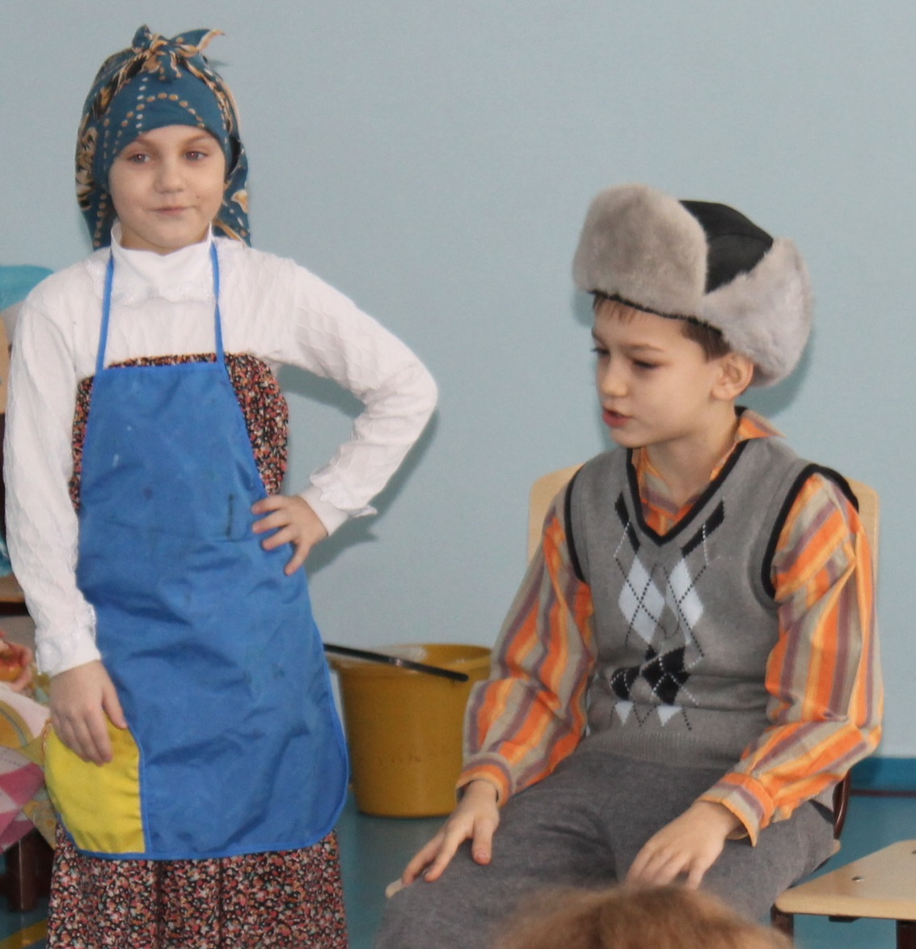

Бабка. Что раскряхтелся, старый! Доченьку Ленивицу разбудишь!
Дед. Солнце давно встало, а она всё в постельке потягивается, с боку
на бок переваливается.
Бабка. Молчи, дурень! У Ленивицы тело нежное, пухлое, ей побольше отдыхать надо!
Потягиваясь и зевая, появляется Ленивица.
Дед.
Уйду от греха подальше! (Уходит)
Ленивица. Где мои чулочки? Где мои башмачки? Наденьте мне чулочки,
завяжите башмаки!
Бабка. Ой-ой-ой! Деточка моя босая на полу стоит! Спасите! Помогите!
Где эту проклятую Рукодельницу носит! Рукодельница!!!
Вбегает Рукодельница.
Рукодельница. Что случилось, матушка ?
Бабка. Не видишь? Дитё босое!
Рукодельница обувает Ленивицу.
Ленивица. Есть хочу! Дайте булку!
Бабка (Рукодельнице). Подай быстро!
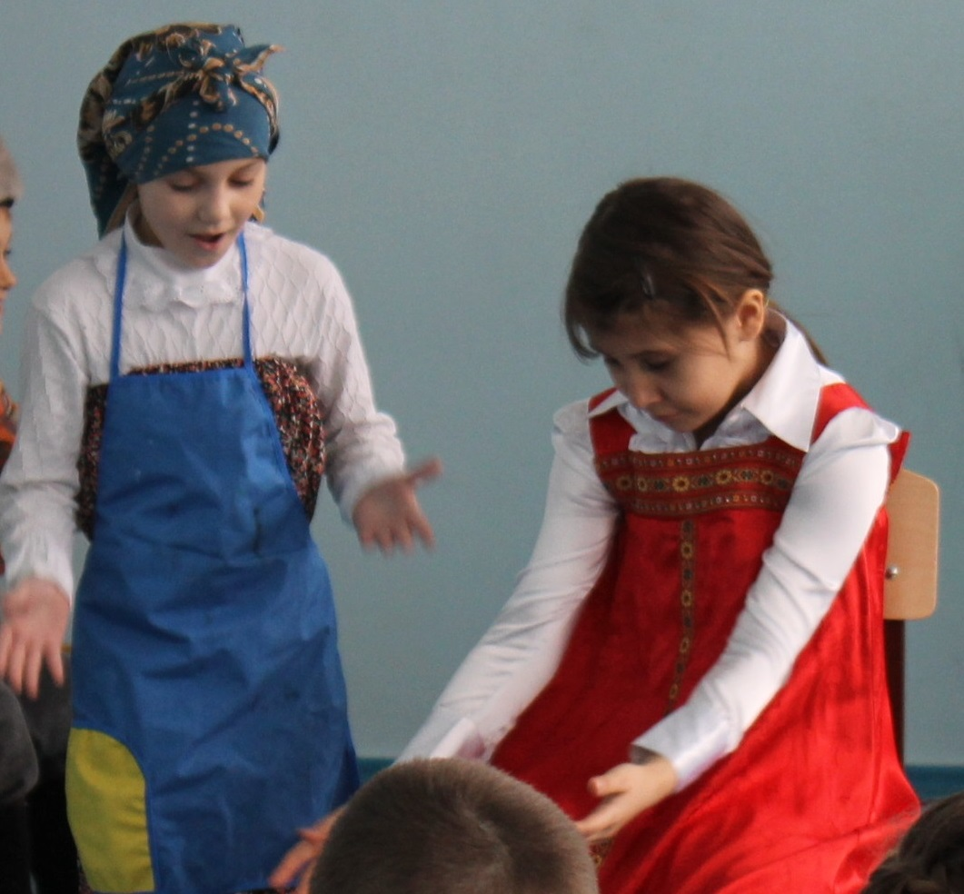
Рукодельница подаёт булку.

Бабка. Кушай, кушай, доченька! (Рукодельнице). А ты что встала? Пойди воды натаскай!
Рукодельница берёт ведро и уходит.
Ленивица. Не хочу булку! Скучно!
Бабка. Пойдём, пойдём! У окошка посидишь, мух посчитаешь: сколько прилетело, сколько улетело.
Явление 2.
Выходит Рукодельница с ведром.
Рукодельница. С утра уже наработаться успела: кур кормила, корову доила, сено косила. Но отдыхать некогда. Пойду к колодцу за водой.
Подходит к колодцу, опускает ведро.
Рукодельница. Ой! Беда! Опустила ведро на верёвке, а верёвка-то оборвалась! Что же делать? Придётся за ведром на верёвке спуститься. Была не была!
Исчезает в колодце.
Явление 3.
Сказочница. На дне колодца оказалась Рукодельница в неизвестном лесу. Страшно! Никого не видно за версту. Вдруг видит: перед ней Печка, а в Печке пирожок румяный.
Печка. Возьми, девочка, мой пирожок. Он совсем готов, подрумянился, с сахаром да изюмом обжарился, кто его из печки возьмёт, тот с ним и пойдёт!
Рукодельница.
Спасибо, матушка Печка! (Берёт пирожок).
Сказочница .Идёт Рукодельница дальше, видит перед ней яблоня, а на ней золотые яблочки.
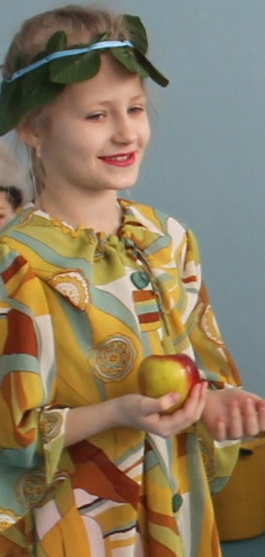
Яблоня. Девочка, посмотри, какие яблочки наливные, созрелые, корнем дерева питалися, студёной росой обливалися, кто их с дерева стрясёт, тот их себе и возьмёт.Рукодельница. Спасибо, матушка Яблоня! (Собирает яблоки в передник).
Сказочница. Идёт Рукодельница дальше. Смотрит: перед ней старик Мороз Иванович на ледяной лавочке со Снегурочкой сидит.
Мороз Иванович. А! Здорово, Рукодельница. Спасибо, что ты мне пирожок принесла. Давным-давно уже я ничего горяченького не ел.
Снегурочка. А меня угостишь яблочком?
Рукодельница. Конечно, кушайте на здоровье!
Мороз Иванович. Присаживайся! Знаю я, зачем ты пришла: ты ведёрко в мой студенец опустила. Ведёрко тебе отдам, только ты послужи мне три дня.
Снегурочка. И со мной поиграй, а то мне порой скучно бывает.
Мороз Иванович.
А пока приготовь-ка мне постель, взбей мою снеговую перину!
Рукодельница взбивает перину.
Снегурочка. Дедушка, у бедняжки ручки окостенели, пальчики побелели.
Мороз Иванович. Ничего, снегом пальцы потри, отойдут. Я ведь старик добрый, под периной у меня зелёная травка пробивается.
Рукодельница. А зачем ты в колодце сидишь?
Мороз Иванович. Весной мне жарко становится, а в колодце и летом холодно, оттого и вода в нём студёная. Ну, а теперь мне и поспать пора.(Уходит).
Снегурочка. Пока Мороз Иванович спал, Рукодельница всё в доме прибрала, кушанье изготовила, платье у старика починила. И мы с ней очень весело поиграли! Так прошло три дня.
Выходит Мороз Иванович.
Мороз Иванович. Спасибо тебе, умная ты девочка: меня, старика утешила, и я у тебя в долгу не останусь. Вот тебе ведёрко, полное серебряных денежек.
Снегурочка. А ещё бриллиант на память.
Рукодельница. Спасибо! Век не забуду!
Прощаются. Расходятся
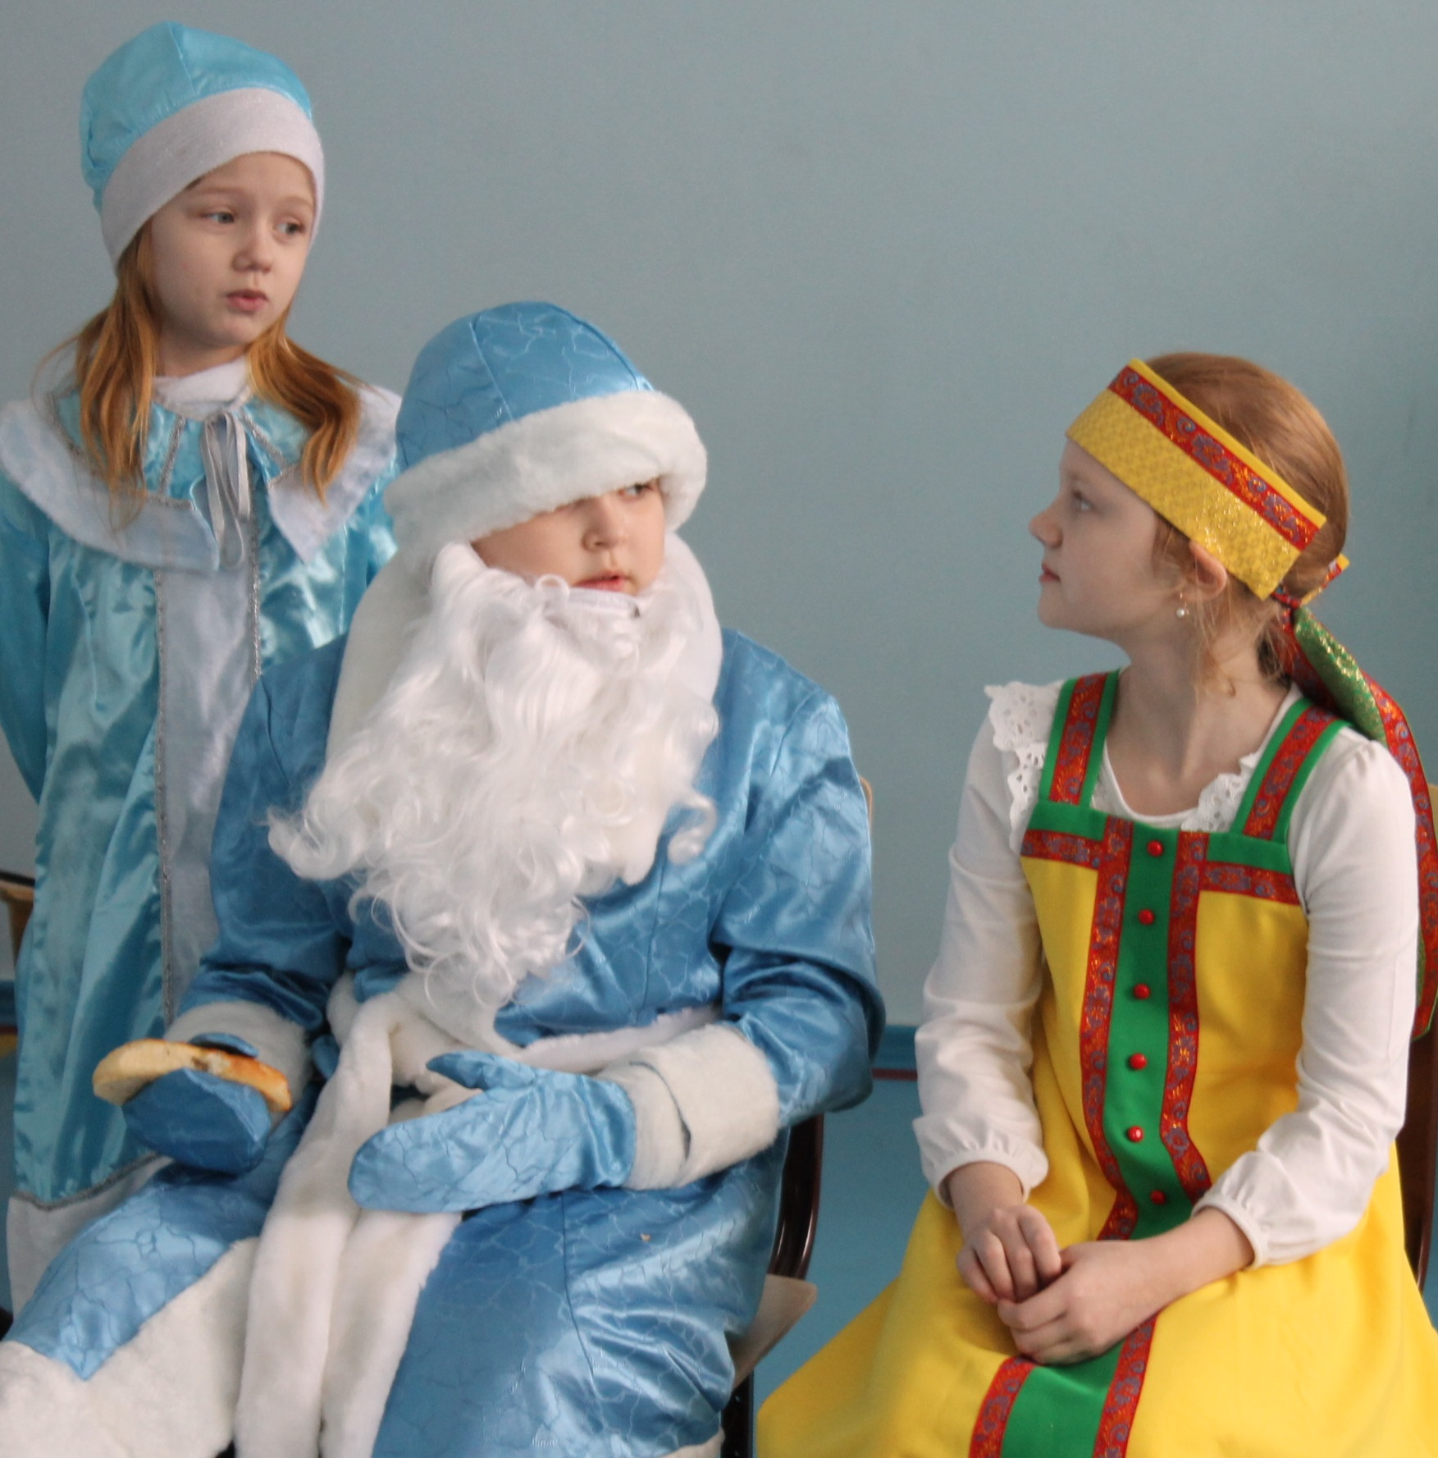
.

Явление 4.
Дом в деревне. Дед сидит в углу. Бабка причёсывает Ленивицу.
Ленивица. Ой! Больно! Все волосы мне выдерешь!
Бабка. Потерпи, золотко. И где это Рукодельница запропала? Всё в доме кувырком. Пусть только появится!
Вбегает Петух.
Петух.
Кукареку-кукареки!
Рукодельница идёт,
А в ведёрке пятаки!
Входит Рукодельница. Обнимает отца. Все суетятся вокруг неё.
Бабка. Да где ты всё это взяла?!
Рукодельница. В колодце. Мороз Иванович мне подарил.
Бабка (Ленивице). Скорее! Доченька, скорей в колодец!
Рукодельница с отцом уходят.
Ленивица. Вот ещё! Не пойду!
Бабка (тащит Ленивицу). Ну, поработай немножко! У нас к празднику денег мало! Проси у Деда побольше! (Толкает дочь в колодец).
Явление 5.
Сказочница. Так Ленивица оказалась на дне колодца. Встретились ей и Печь , и Яблоня.
Печка. Возьми, девочка, мой пирожок. Он совсем готов, подрумянился, с сахаром да изюмом обжарился, кто его из печки возьмёт, тот с ним и пойдёт!
Ленивица. Да, как бы не так! Мне себя утомлять - пирожки доставать. (Уходит)
Яблоня. Девочка, посмотри, какие яблочки наливные, созрелые, корнем дерева питалися, студёной росой обливалися, кто их с дерева стрясёт, тот их себе и возьмёт.
Ленивица. Да, как бы не так! Мне себя утомлять - ручки поднимать. Успею набрать, когда сами нападают.
Выходит Мороз Иванович со Снегурочкой.

Мороз Иванович. Что тебе надобно, девочка?
Ленивица. Пришла к тебе послужить да за работу получить.
Мороз Иванович. Дельно сказала, девочка. Посмотрим, какова твоя работа будет. Поди-ка взбей мою перину, потом кушанье изготовь да платье моё повычини. (Уходит).
Ленивица. Стану я себя утомлять да пальцы знобить! Авось старик на невзбитой перине уснёт. Пойду-ка на кухню. (Уходит).
Снегурочка. А на кухне она готовила так: побросала в кастрюлю всё немытое: и зелень, и мясо, и рыбу, и горчицу, и уксус - да ещё кваску подлила.
Выходит Ленивица.
Ленивица. Зачем каждую вещь отдельно варить? Ведь в желудке всё вместе будет.
Снегурочка. Дедушка попробовал, поморщился, да виду не подал.
Входит Мороз Иванович.
Мороз Иванович. А поштопано ли белье, девочка?
Ленивица. Сойдёт и так. Теперь давай мне награду.
Мороз Иванович. Вот что я тебе, голубушка, скажу: работа работе рознь.
Какова твоя работа, такова будет моя награда! Пойдём!
Явление 6.
Дом в деревне. Дед сидит в углу. Бабка бегает от окна к окну.
Бабка. Ой! Ну, когда уже Ленивица появится? Что же так долго?
Дед. Ты чего больше ждёшь: чтоб дочка вернулась или награды её?
Бабка. Молчи, дуралей! Ещё увидишь, какой она бриллиант притащит, не то, что эта безмозглая Рукодельница!
Вбегает Петух.
Петух. Кукареку! Кукарекулька! У Ленивицы в руках сосулька!
Входит растрёпанная Ленивица с мокрой сосулькой в руках, Бабка падает в обморок.
Выходит Сказочница, а за ней все действующие лица.
Сказочница. Тут и сказке конец, значит, делу венец.
Дед. У Рукодельницы всё хорошо.
Петух. Ленивица злится, рыдает.
Мороз Иванович. Пусть так и в жизни всегда…
Все вместе… только добро побеждает!
